УСТЬ-КЕМСКИЙ ВЕСТНИК

№ 6 от 12.02.2024 года

Профилактика – залог безопасности
Уважаемые жители Енисейского района, обратите внимание на состояние электропроводки в вашем жилье!
Для того чтобы избежать пожаров по причине нарушения правил пожарной безопасности при эксплуатации электрооборудования:
- запрещается эксплуатация неисправного электрооборудования;
- нельзя использовать провода и кабели с поврежденной или утратившей свои защитные свойства изоляцией;
- не применяйте для целей отопления, сушки и приготовления пищи самодельные электронагревательные приборы не заводского (кустарного) изготовления (электропечи, электролампы накаливания);
- не оставляйте под напряжением неизолированные электрические провода, кабели и неиспользуемые электрические сети;
- не пользуйтесь поврежденными электрическими изделиями;
- нельзя завязывать и скручивать электрические провода и кабели;
- не оставляйте без присмотра включенные в электросеть нагревательные приборы, электрические плиты, телевизоры и другие приборы и оборудование, за исключением приборов, нормативными документами на которые допускается их эксплуатация без надзора (холодильники, факсы, модемы и другое подобное оборудование);
- не накрывайте электрические светильники (лампы) бумагой, тканью и другими горючими материалами;
- запрещается оклеивать и окрашивать электрические провода и кабели;
- не применяйте в качестве электросетей радио- и телефонные провода.
Соблюдайте правила пожарной безопасности! Берегите себя и своих близких!
Ведь всем известно, что пожар легче предупредить, чем потушить.
В случае возникновения возгорания незамедлительно звоните на Единый номер 112 или 101.
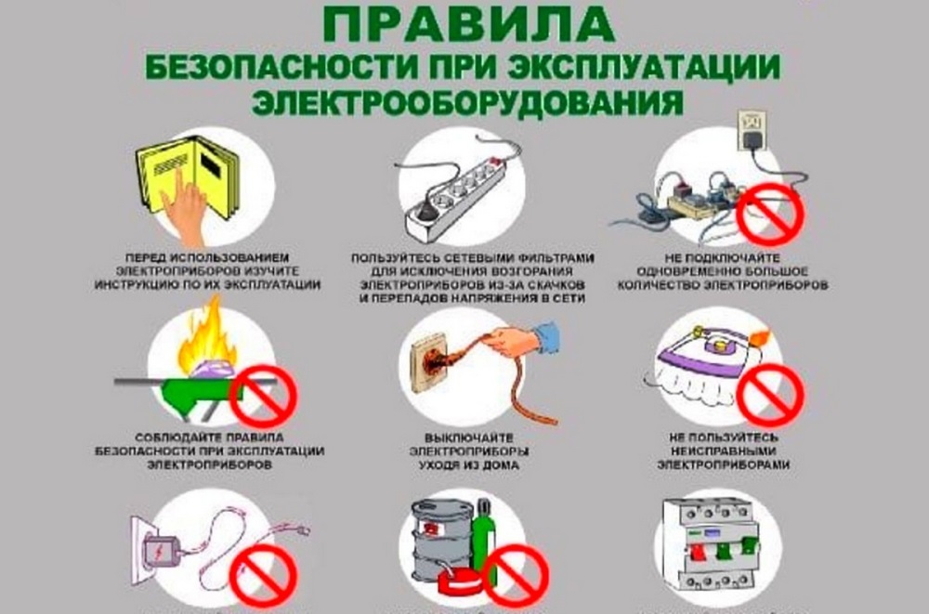

Информацию предоставил начальник
пожарной части № 121 п. Усть-Кемь Загитов В.Ш.

Учредитель:  Глава Усть-Кемского сельсовета Усть-Кемь А.И. Марсал | Ответственный за выпуск  Ю.О.Коротких | Отпечатано в администрации Усть-Кемского сельсовета по адресу: п. Усть-Кемь  ул. Калинина 13 тел.77- 2-21  тираж 50 экземпляров

